题目：环境测量原型

目标：
测量室内部实时温湿度以及室外风速、风向，显示在界面中，并以统计图的形式显示历史数据。

适用人群：
实验室管理员、蔬菜种植户、智能家居设计者等有物联网监测需求的人员，支持二次开发。

限制：
程序须在Android4.3系统或更高版本中运行

设备需求：
- 风速、风向、雨量气象站传感器(已到)
- APRS气象站专用接口板(已到)
- ArduinoYun(已有)
- 手机或平板，系统为Android4.3或更高版本(已有)
- 面包板以及各式杜邦线若干(已有)

功能说明：
Arduino：
- 使用串口读取温度、湿度、风速、风向数据(需要研究)
- 将数据做初步处理后通过ArduinoYun使用REST API向ThingWorx移动物联网平台发送
Android：
- 从ThingWorx获取环境数据
- 将数据做二次处理，显示在屏幕上
- 界面设计(重要)

ThingWorx：
- 从ArduinoYun获取数据并保存
- 通过Service直接获取历史数据(需要研究)

系统框图：
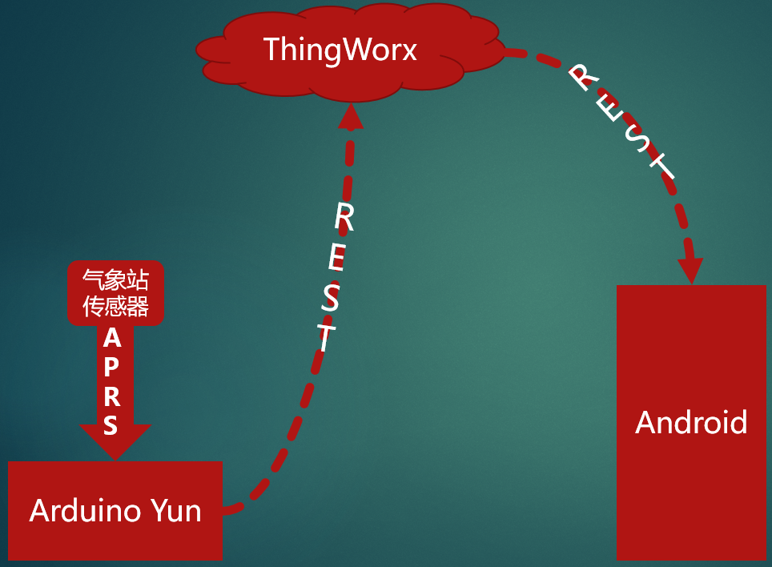

验收标准：
- 硬件设备安装成功
- ArduinoYun成功获取数据
- ThingWorx平台成功获取数据
- Android成功获取数据
- UI界面成功显示数据

